Сообщение о возможном установлении
публичного сервитута

Администрация Волгограда, в лице департамента муниципального имущества администрации Волгограда, в соответствии со статьей 39.42 Земельного кодекса Российской Федерации уведомляет о поступлении ходатайства ПАО «Россети Юг»
об установлении публичного сервитута в отношении в отношении земельных участков
с кадастровыми номерами:
- части обособленного земельного участка с кадастровым номером 34:03:000000:22355, входящий в состав единого землепользования с кадастровым номером 34:03:000000:381, местоположение: Волгоградская область,
р-н Городищенский, участок находится примерно в 28 км по направлению на северо-запад от ориентира р.п. Городище;
- части обособленного земельного участка с кадастровым номером 34:03:000000:22356, входящий в состав единого землепользования с кадастровым номером 34:03:000000:381, местоположение: Волгоградская область,
р-н Городищенский, участок находится примерно в 28 км по направлению на северо-запад от ориентира р.п. Городище;
- части земельного участка с кадастровым номером 34:03:000000:22397, местоположение: Волгоградская область, г. Волгоград;
- части земельного участка с кадастровым номером 34:03:220002:104, местоположение: Волгоградская область, г. Волгоград, п. Горный, ул. Светлая, 1;
- части земельного участка с кадастровым номером 34:03:220002:28, местоположение: Волгоградская область, р-н Городищенский, п. Горный, ул. Светлая, Участок 7;
- части земельного участка с кадастровым номером 34:03:220002:344, местоположение: Волгоградская область, г. Волгоград, п. Горный, ул. Светлая, 9;
- части земельного участка с кадастровым номером 34:03:220002:496, местоположение: Волгоградская область, г. Волгоград, Советский район, ул. Светлая, квартал 06_12_020;
- части земельного участка с кадастровым номером 34:03:220002:498, местоположение: Волгоградская область, г. Волгоград, п. Горный, ул. Светлая, 13;
- части земельного участка с кадастровым номером 34:03:220002:510, местоположение: Волгоградская область, г. Волгоград, п. Горный, ул. Светлая, 27;
- части земельного участка с кадастровым номером 34:03:220002:621, местоположение: Волгоградская область, г. Волгоград, п. Горный, ул. Светлая, 15;
- части земельного участка с кадастровым номером 34:03:220002:79, местоположение: Волгоградская область, г. Волгоград, п. Горный, ул. Светлая, 5;
- части земельного участка с кадастровым номером 34:03:220002:89, местоположение: Волгоградская область, г. Волгоград, п. Горный, ул. Светлая, 23;
- части земельного участка с кадастровым номером 34:03:220002:96, местоположение: Волгоградская область, р-н Советский, г. Волгоград, п. Горный,
ул. Светлая, 17;
- части земельного участка с кадастровым номером 34:03:220005:1888, местоположение: Волгоградская область, р-н Городищенский;
- части земельного участка с кадастровым номером 34:03:220005:385, местоположение: Волгоградская область, г. Волгоград, п. Горный;
- части обособленного земельного участка с кадастровым номером 34:03:210006:3, входящий в состав единого землепользования с кадастровым номером 34:03:000000:10, местоположение: Волгоградская область, г. Волгоград, п. Водный;
- части земельного участка с кадастровым номером 34:03:220002:487, местоположение: Волгоградская область, г. Волгоград, ВЛ-110 кВ "ВДСК-1,2"
с заходом на ПС "Калач", с отпайками на ПС "Карповская", ПС "Ильевка",
ПС "Майская", ПС "НС-32" и ПС "НС-33";
- земель государственной неразграниченной собственности, согласно прилагаемой схеме:

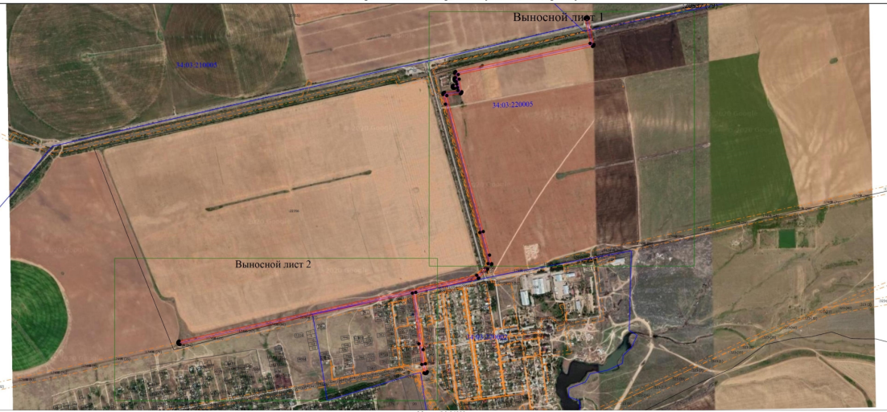

Общая площадь зоны установления публичного сервитута – 100 598 кв.м.
Сервитут устанавливается в целях, предусмотренных пунктом 1 статьи 39.37 Земельного кодекса Российской Федерации: размещение объектов электросетевого хозяйства, их неотъемлемых технологических частей (размещение существующего объекта электросетевого хозяйства «ВЛ 10 кВ N23 Майская» ).
Заинтересованные лица могут ознакомиться с поступившим ходатайством
об установлении публичного сервитута и прилагаемым к нему описанием местоположения границ публичного сервитута, подать заявления об учете прав на земельные участки в срок по 29 августа 2021 г. включительно в департаменте муниципального имущества администрации Волгограда по адресу: ул. Гагарина, 12, кабинет № 9 (пн-пт 8:30–17:30, перерыв 12:30-13:30).
Сообщение о поступившем ходатайстве об установлении публичного сервитута размещено на официальном сайте администрации Волгограда http://www.volgadmin.ru в разделе «органы власти» → «администрация» → «структурные подразделения» → «департамент муниципального имущества администрации Волгограда» → «объявления».

